Navodilo za delo – TJA 8, PET 22. 5.

- Preglej vaji DZ 108+109/20+21.
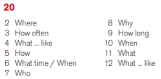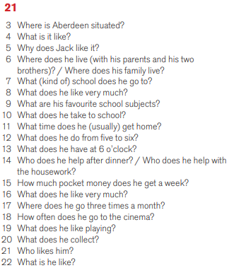

- Napiši pisni sestavek. Natančna navodila imaš v DZ 139+140/1-3.
Izberi eno od tematik (naloga 1, 2 ali 3 – ne vse, ampak eno od teh).

Niti slučaaaajno ne piši SLO stavkov v Google translate, ker … pač NE.
Sestavek napiši ali natipkaj po svojih najboljših močeh in mi ga pošlji do naslednjega PET, 29. 5. 2020.

